Project 1 – Europa ook voor jou!
De Europese Unie is eigenlijk een soort Europese overheid met Brussel als hoofdstad. Nederland heeft 27 vertegenwoordigers in het Europees Parlement. Wetten die door het Europees Parlement zijn aangenomen gaan altijd voor op wetten van de landen zelf. We zijn dus veel Europeser dan we denken.
In dit project kom je meer te weten over het ontstaan, het nut en de toekomst van de Europese Unie.

Typ je antwoord in
Volgens de studenten in de video heeft de Europese Unie ervoor gezorgd dat we in Europa nu kunnen betalen met dezelfde munt.
Waar heeft de Europese Unie nog meer voor gezorgd, denk je?

Wat vind jij ervan dat Nederland lid is van de Europese Unie?

Europa, ook voor jou!
De Europese Unie (EU) is ooit ontstaan om economisch samen te werken en daardoor vrede en veiligheid in Europa te garanderen. Tegenwoordig lijkt er steeds meer macht naar de EU te gaan. Worden we daar nog wel allemaal beter van? Of moet je soms wel erg veel inleveren?
Dit ga je doen
Verdiep je in het onderwerp: hoe is de EU ontstaan, wat levert de EU op en wat doet Europa met de Nederlandse identiteit?

Het ontstaan van de Europese Unie
Lees de tekst en beantwoord de vraag.
Nooit meer oorlog
Na de Tweede Wereldoorlog besloten de grootste Europese landen om te onderhandelen. Dat gebeurde bijvoorbeeld in de Verenigde Naties. Daar bespraken landen uit de hele wereld hun problemen. Zij wilden nog meer oorlogen voorkomen.
De Europese landen wilden ook onderling gaan samenwerken. In april 1951 werd de Europese Gemeenschap voor Kolen en Staal (EGKS) opgericht. Deze gemeenschap is de voorloper van de Europese Unie.

Samenwerking
Die samenwerking tussen de verschillende Europese landen kwam er niet zomaar. Duitsland en Frankrijk waren meer vijanden dan vrienden.

De EGKS zorgde ervoor dat er voldoende kool en staal aanwezig was voor de wederopbouw van de landen in Europa. De koop en verkoop van de grondstoffen werd gecontroleerd door de EGKS. Hierdoor hoefden de deelnemende landen niet bang te zijn dat andere landen de grondstoffen voor wapens gebruikten. Niet alle Europese landen wilden meedoen aan de EGKS, maar Italië, België, Luxemburg, Nederland, Frankrijk en Duitsland wel.

Kies het juiste antwoord
In welk verband gingen Europese landen na de Tweede Wereldoorlog samenwerken?
- Europese Gemeenschap tussen Kroatië en Spanje
- Europese Gemeenschap van Koninkrijken en Staten
- Europese Gemeenschap voor Kolen en Staal
- Europese Grondwet voor Kernenergie en Superwapens
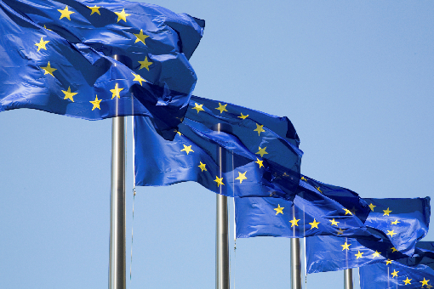

Kies de juiste landen
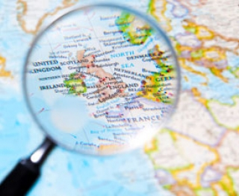
Welke landen waren lid van de EGKS?
- België
- Denemarken
- Duitsland
- Frankrijk
- Italië
- Luxemburg
- Nederland
- Oostenrijk
- Verenigd Koninkrijk
- Zwitserland

Kies de juiste redenen
Waarom gingen Europese landen samenwerken?
- Economische groei
- Handel
- Vakantie
- Vrede

Kies het juiste antwoord
Waarom kozen de Europese landen ervoor om samen te werken op het gebied van kolen en staal? Gebruik Google om achter het juiste antwoord te komen.
- Kolen en staal konden makkelijk door heel Europa vervoerd worden.
- Kolen en staal waren erg duur na de Tweede Wereldoorlog.
- Kolen en staal zijn grondstoffen die nodig zijn voor een oorlog.

Lees de tekst en beantwoord de vraag.
Oekraïne In 2014 ontstond er een conflict in Oekraïne, een land aan de grenzen van de EU. Een deel van het land wilde bij de EU horen en een ander deel bij Rusland. Het conflict werd in Oekraïne uitgevochten. Ook tussen Rusland en de EU laaide de ruzie hoog op.

Kies het juiste antwoord
Welk doel van de Europese samenwerking past hierbij?
- Economische groei, omdat de EU graag wil uitbreiden om te profiteren van Oekraïne.
- Handel, omdat de EU graag met Oekraïne wil handelen.
- Vrede, omdat de EU wil voorkomen dat er oorlog uitbreekt in Europa.

Lees de tekst en beantwoord de vraag.
Eenwording Door de EGKS werden landen een stuk rijker. Daarom besloten de leden van de EGKS om ook op andere terreinen samen te werken. Hiervoor werd de Europese Economische Gemeenschap (EEG) opgericht. Binnen de EEG mocht vrij worden gehandeld. Je hoefde dus geen extra belastingen te betalen als je met andere landen binnen de EEG handel dreef. Andere landen zagen hoe goed het ging met de landen die deel uitmaakten van de EEG. Daarom werden steeds meer landen lid.

De EEG kreeg naast de economie ook op andere terreinen invloed. In 1993 werd de EEG omgevormd tot de Europese Unie.

Kies de juiste combinaties
Wat hoort bij elkaar? Kies uit:
1940-1945
1993
1951
1957
Tweede wereld oorlog
EEG
EGKS
EU

Lees de tekst en beantwoord de vraag.
Eijerkamp doet prettig zaken met Italiaanse machines Bianco, Ercolina, Istech; het zijn de namen van Italiaanse machinefabrikanten. Tinus Eijerkamp verkoopt Italiaanse machines in Nederland.
Wat Eijerkamp belangrijk vindt, is dat Italië redelijk in de buurt is. ''We hebben zelf best een grote voorraad, maar we kunnen niet alles in huis hebben. Italië is dichtbij en zo kunnen we snel handelen als dat nodig is.''

Naar: metaalnieuws.nl

Kies het juiste antwoord

Wat past het beste bij deze tekst?
- samenwerking in de kolen- en staalmarkt
- voorkomen van oorlog
- vrije handel

Kies de juiste antwoorden
Wat waren de hoofdredenen om de EU op te richten?
- de vrede bewaren
- economische groei bewerkstelligen
- handel bevorderen
- meer gastarbeiders uitnodigen
- meer regels bedenken
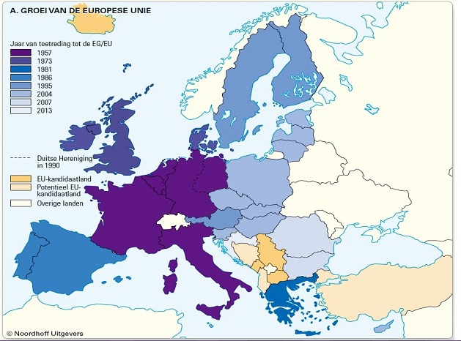
- vakantie makkelijker maken

De organisatie van de EU
Lees de tekst en beantwoord de vraag.
De Europese Unie (EU) In veel opzichten is de Europese Unie al één land. Dat kun je zien aan verschillende aspecten van de EU:
Douane-unie
Binnen de Europese Unie zijn geen grenzen meer. Je hoeft niet je paspoort te laten zien bij de grenzen tussen de lidstaten. Dit is handig. Bijvoorbeeld als je op reis gaat, of wanneer je wilt werken in een andere land in de EU.
Vrije handel
Binnen de EU is er vrije handel. Dit betekent dat je niet allerlei extra formulieren hoeft in te vullen of belastingen hoeft te betalen, als je handelt met een ander land in de EU.
Gelijke regels
Binnen de EU gelden op veel gebieden gelijke regels. De wetten die door de EU worden uitgegeven gaan boven de wetten van de landen zelf. Zo voorkom je dat mensen misbruik kunnen maken van verschillen in wetten tussen lidstaten. Bijvoorbeeld wetten over alcohol en tabak.

Euro
Sinds 2002 kun je in veel landen van de Europese Unie betalen met de euro. Hierdoor hoef je geen geld meer te wisselen als je naar andere landen binnen de eurozone gaat of met andere landen handelt.
De invoering van de euro heeft veel voordelen opgeleverd. De euro is een sterke munt. Hij zorgt ervoor dat er geen grote verschillen ontstaan in de EU. Aan de andere kant krijgen sommige mensen het gevoel dat hun land straks precies hetzelfde gaat worden als alle andere EU-landen.

Juist of onjuist?
 | Waar | Niet waar
Binnen de EU kun je vrij reizen; je wordt nergens gecontroleerd aan de grens.
Doordat binnen de EU afspraken worden gemaakt over regels, is de wet in alle landen van de EU gelijk.
Je kunt in alle landen van de EU met de euro betalen.
Bij vrije handel moet je nog steeds invoerbelasting betalen.

De douane-unie geldt ook voor mensen van buiten de EU die al op het grondgebied van de EU zijn.

Met de euro delen landen uit de eurozone in de winsten, maar ook in het verlies.

Kies de juiste combinaties
Verbind de voorbeelden met het juiste begrip.
Douane-unie |  | Max is zijn baan kwijtgeraakt, maar heeft net over de grens werk gevonden in België.
Euro |  | Met een sterke munt voorkom je schommelingen in de waarde van geld.
Gelijke regels |  | Freek is biologisch varkensboer in Brabant. Hij moet aan dezelfde kwaliteitseisen voldoen als zijn collega Jean-Baptiste in Frankrijk.
Vrije handel |  | Julia verkoopt bitterballen aan Nederlandse toeristen in een Turkse badplaats.

Kies het juiste antwoord
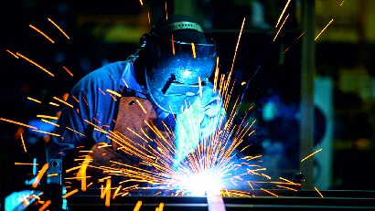
Andries kan na zijn mbo-opleiding geen werk vinden in Nederland. In Duitsland komt hij redelijk snel als lasser aan de bak.
Van welk voordeel van de EU maakt Andries gebruik?
- douane-unie
- euro
- gelijke regels
- vrije handel

Voor- of nadeel?
Is het een voordeel of een nadeel van de euro?
 | Voordeel | Nadeel
Als het goed gaat, gaat het met iedereen goed.

Als het slecht gaat, gaat het met iedereen slechter.

Er zijn geen schommelingen in de waarde van het geld binnen de eurozone.

Je kunt met één munt overal betalen.

Niet alle wetten in de eurozone sluiten aan bij het gebruik van de euro.
Sommige mensen denken dat hun land hetzelfde wordt als de rest van de EU
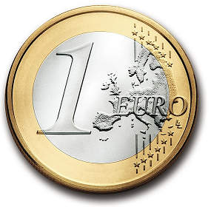
De organisatie van de EU
Lees de tekst en beantwoord de vraag.
De Europese Commissie
Om de EU goed te besturen is er een taakverdeling gemaakt. Brussel is de hoofdstad van de EU.
De Europese Commissie is het dagelijks bestuur van de Europese Unie. De Commissie bestaat uit 28 commissarissen; uit elk land één. Ze hebben verschillende taken:
• Ze mogen wetten bedenken.
• Ze controleren of besluiten van de EU uitgevoerd worden.

Het Europees Parlement

Het Europees Parlement is eigenlijk de Tweede Kamer van Europa. Het bestaat uit 751 leden. Van elk land zijn er vertegenwoordigers. Hoe groter het land, hoe meer vertegenwoordigers.
Het Europees Parlement bekijkt de wetsvoorstellen van de Europese Commissie. De Europese Commissie bedenkt een wet en het Europees Parlement kijkt of die wet goed is en doorgevoerd kan worden.

Vul de juiste woorden in
Kies uit: Regering, tweede kamer, Europees parlement, Europese commissie

Hoe kan deze eurocommissaris ervoor zorgen dat de wet werkelijkheid wordt?
De moet eerst een wetsvoorstel indienen. Het voorstel gaat
dan naar het Ook zij controleren de wet.
Als het wetsvoorstel een meerderheid krijgt, is het goedgekeurd en kan de nieuwe wet uitgevoerd worden.

Kies het juiste antwoord
Voor welk orgaan van de Europese Unie heb jij als burger kiesrecht?
- Euro
- Europees parlement
- Europese commissie
- Vrije handel

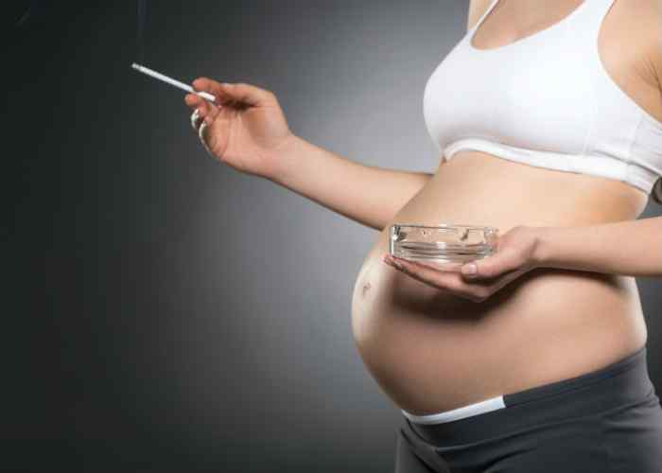
De EU en jij
Kies het juiste antwoord
De EU beslist dat op alle bierflesjes in de EU logo's moeten komen te staan met waarschuwingen. Bijvoorbeeld dat je pas vanaf je achttiende mag drinken of dat je niet mag drinken tijdens de zwangerschap. Zo moet de gezondheid van de bevolking verbeterd worden.
Moet Nederland zich aan deze beslissing houden?
- Ja, want de lidstaten moeten zich aan beslissingen van de EU houden.
- Ja, want vooral in Nederland zijn de problemen met alcohol groot.
- Nee, want de beslissingen van de EU zijn suggesties voor de verbetering van het nationale beleid.
- Nee, want in Nederland zijn geen problemen met alcohol.

Lees de uitspraken
Met wie ben je het eens? Leg uit waarom.
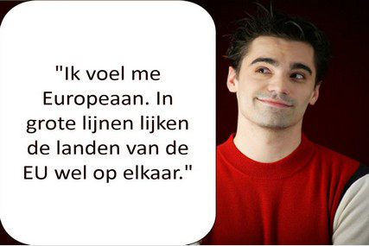 | 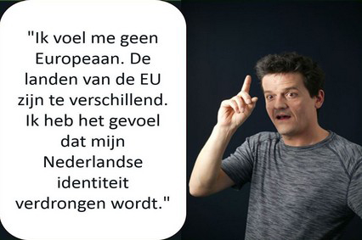
Yorick | Reinier

De EU en jij
Lees de tekst en beantwoord de vraag.

Jij en de EU Wat houdt de EU concreet in voor jou? Hier zie je acht onderwerpen, waarin de EU een belangrijke rol speelt.
1 Meer rechten als consument
De EU heeft wetten gemaakt die je als consument beschermen.
2 Goedkoper mobiel bellen of internetten buitenland
De EU heeft ervoor gezorgd dat er maximumtarieven zijn als je belt in de EU. Je wordt na je vakantie dus niet meer geconfronteerd met een torenhoge telefoonrekening.
3 Europees alarmnummer: 112
Het alarmnummer 112 werkt overal in de EU. Ook kun je in alle EU landen naast de nationale taal te woord gestaan worden in het Engels of in het Frans.
4 Energielabel
In de hele EU kun je op het energielabel van bijvoorbeeld huizen, auto's, wasmachines enzovoort zien hoeveel energie ze verbruiken.
5 Europees rijbewijs
Het rijbewijs is overal in de EU gelijk. Hierdoor kun je zonder problemen overal in de EU met je rijbewijs terecht.
6 Europeana: de Europese online bibliotheek
In de Europese online bibliotheek vind je meer dan twee miljoen culturele stukken. Bijvoorbeeld boeken, schilderijen, films, kaarten enzovoort.
7 Rechten als reiziger
De EU beschermt je rechten als reiziger. Of je nu met de auto, trein, bus of het vliegtuig gaat. Bijvoorbeeld bij langdurige vertraging, kwijtgeraakte bagage of annulering.
8 Betaalbare prijzen en een breder aanbod
De EU voorkomt dat er oneerlijke concurrentie ontstaat. Bijvoorbeeld door hoge boetes uit te delen als er prijsafspraken worden gemaakt.
Naar: ec.europa.eu

Kies het juiste antwoord
Op welke manier kom je met de EU in aanraking als je met de trein reist?
- De EU heeft internationale sporen aangelegd tussen de Europese hoofdsteden.
- Europese wetgeving zorgt ervoor dat je compensatie krijgt als je reis geannuleerd wordt.
- Sommige delen van de EU kun je alleen met de trein bereiken.

Typ je antwoord in
Ga naar http://www.europeana.eu, de Europese onlinebibliotheek.
Zoek informatie over je dorp of stad. Wat vind je?

